电子元件伏安特性
本实验包括两部分：第一部分为伏安特性的测量，第二部分为PN结的温度特性测试。
其中标注为选做的内容（第一部分中的三极管的输出特性测量与全部第二部分）可不写实预习报告，如完成了选做实验，需要提交数据处理与分析，写在必做内容后面。
预习报告不超过实验报告两小面，篇幅不宜过多。

第一部分 电子元件的伏安特性
【实验目的】
- 了解线性电阻、非线性电阻的伏安特性；
- 掌握用伏安法测电阻时电流表内接、外接的条件；
- 掌握指针式电表量程的选择及读数。

【预备问题】
- 查阅资料，了解常用电压表、毫安表、微安表内阻的量级。
- 常用的电工电子仪表上都有一些标识符号，这些符号都表示什么？
- 电阻上的色环表示什么？
- 内接法和外接法产生误差的原因分别是什么？在实际测量中怎样减小误差的影响？

【实验背景】
流过电子元件的电流与其两端电压的关系曲线称伏安持性曲线。从伏安特性曲线所遵循的规律，即可得知该元件的导电特性。若元件的伏安特性曲线呈直线，称为线性电阻；若呈曲线，称为非线性电阻。非线性电阻的伏安特性所反映出来的规律总是与一定的物理过程相联系的，利用非线性元件的特性可以研制各种新型的传感器、换能器，这些器件在温度、压力、光强等物理量的检测和自动控制等方面都有广泛的应用。对非线性电阻伏安特性的研究，有助于加深对有关的物理过程、物理规律及其应用的理解和认识。

【实验原理】
一、伏安特性曲线

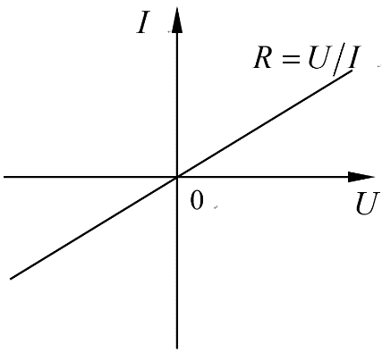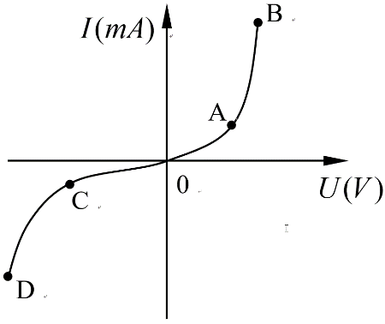
图1 线性电阻伏安特性曲线 图2 晶体二极管伏安特性曲线
常用的线绕电阻、炭膜电阻和金属电阻等，它们都具有以下的共同特性：加在电阻两端的电压U与通过它的电流I成正比（忽略电流热效应对阻值的影响），元件的伏安特性曲线呈直线，如图1所示。具有这种特性的电阻元件称为线性电阻元件。而热敏电阻、晶体二极管等元件就不太一样，这类元件的特点是：加在元件两端的电压 U 与通过它的电流 I 的比值不是一个定值，元件的伏安特性不是直线，如图2所示。这类电阻元件称为非线性电阻元件。非线性电阻元件的电阻有两种定义方式，一种称为静态电阻或直流电阻，其定义为：
(1)
另一种为动态电阻或交流电阻，其定义为：
(2)
一般来讲，动态电阻和静态电阻是不相等的。
晶体二极管是典型的非线性元件，通常用符号表示。它的正反两方向的电阻差异很大，其正向电阻只有几欧姆到几百欧姆，而反向电阻却在几千欧姆以上。
如图2所示，当二极管加正向电压时，在 OA 段，外加电压不足以克服PN结内电场对多数载流子的扩散所造成的阻力，正向电流较小，二极管的电阻较大。在 AB 段，外加电压超过阈值电压（锗管约为0.3V，硅管约为0.7V）后，内电场大大削弱，二极管的电阻变得很小（约几十欧姆），电流迅速上升，二极管呈导通状态。若二极管加上反向电压，当电压较小时，反向电流很小，在曲线 OC 段，管子呈高阻状态（截止）。当电压继续增加到该二极管的击穿电压(本实验所用硅管大致在 U =5.1 V 左右）时，电流剧增（CD 段)，二极管被击穿，此时电阻趋于零值。
二、测伏安特性曲线的两种接线方式及其系统误差（电表的接入误差）的修正。
图3是电流表外接法，图4是电流表内接法，图中 R₀ 是限流电阻。由于电流表和电压表内阻的影响，两种接线方式都有系统误差。在外接电路中，电压表测得的是电阻 R_{x}两端的电压，但电流表测得的就不只是通过电阻R_{x}的电流，而是流过电压表的电流 I_{V} 和流过电阻的电流 I_{x} 之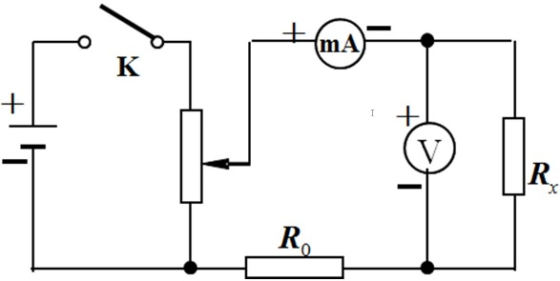 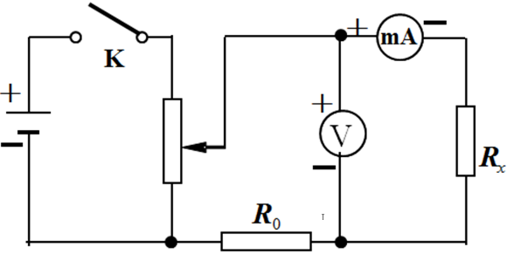
图3 电流表外接电路 图4 电流表内接电路
和，用 R_{V} 表示电压表的内阻，则
(3)
实验测得的电阻值应是
(4)
由此可见，采用电流表外接法测得的R值比电阻的真值R_{x}偏小，这种误差显然是由测量方法造成的系统误差。由方程 (4) 可以看出，当R_{V} >> R_{x} 时， R_{x} ≈ U/I，所以电流表外接法适合测低值电阻。
在电流表内接电路中，电流表测出的是通过电阻R_{x}的电流，而电压表读出的却是电阻R_{x}两端电压U_{x}和电流表两端电压U_{A}之和，用R_{A}表示电流表的内阻，则
(5)
实验测得的电阻值应是：
(6)
由方程 (6) 可见，采用电流表内接法测得的R 值比电阻的真值R_{x} 偏大。只有当 R_{A}<<R_{x} 时才有R_{x} ≈ U/I，所以电流表内接法适合测高值电阻。
由上面的讨论可知，电压表和电流表内阻的存在，将给电阻的测量引入系统误差。若准确地知道 R_{A} 和 R_{V} 值，则可根据电路连接的方式，分别由 (4) 式或 (6) 式算出 R_{x}的值，将系统误差加以修正。从修正公式可以看出， R_{V}越大， R_{A}越小，其内阻对测量结果的影响也就越小。

3. 晶体三极管的输出特性曲线和晶体三极管的电流放大系数（选做）
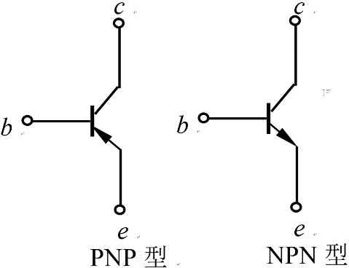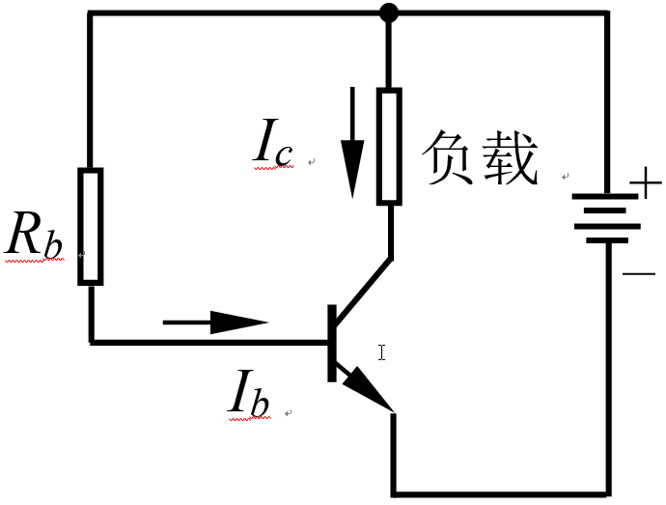
图5 晶体三极管 图6 NPN 型三极管共发射极接法
晶体三极管是由两个 PN 结构成的非线性元件。晶体三极管的基本功能是放大电流作用，通过输入一个小电流信号，可以产生大得多的电流输出。根据 PN 结结构的不同，晶体三极管可分为 PNP 型和 NPN 型，其表示符号如图5 所示。图中 c 为集电极， e 为发射极， b 为基极。为了实现晶体三极管的放大作用，必须给三极管施以正确的外加电压，使发射结正向偏置，集电结反向偏置。具体的电路接法有几种，图6 为其中一种，称为共发射极接法。三极管的放大作用可以用电流放大系数 β 定量的表示，其定义为集电极电压 U_{ce} 一定的条件下，集电极电流增量 ∆I_{c} 与基极电流增量 ∆I_{b} 之比，即
(7)
晶体三极管（共发射极）的输出特性是指在基极电流 I_{b} 维持不同定值的情况下，晶体管集电极－发射极之间的电压 U_{ce} 与集电极电流 I_{c} 的关系，输出特性的数学表达式为
(8)
晶体三极管输出特性的测量电路如图7 所示。电位器 R_{w1} 和 R_{w2} 分别用于调节基极电流 I_{b} 和集电极电压 U_{ce}，调节 R_{w1}, 使基极电流 I_{b} 为某一值，通过调节 R_{w2} 改变集电极电压 U_{ce}，测量不同 U_{ce} 对应的集电极电流 I_{c} 的一组数据，改变基极电流 I_{b} 值，又测出 U_{ce}~I_{c} 的另一组数据，如此类推。将这些数据作图，便得到一个输出特性曲线簇。利用输出特性曲线，可以得出晶体管（在某状态下）的共发射极电流放大系数 β，如图8 所示。
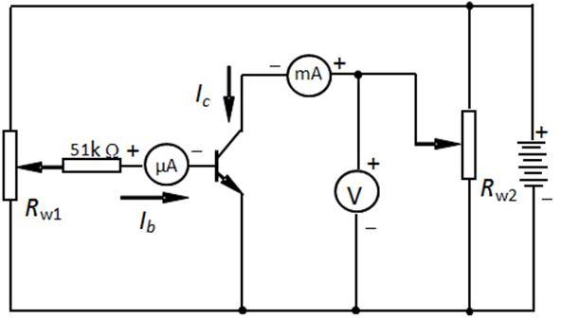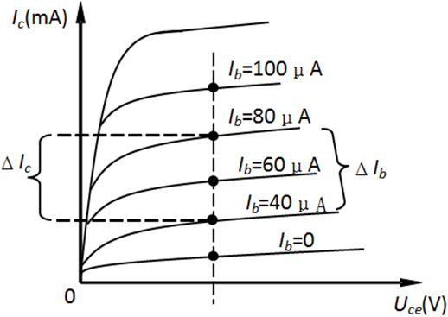
图7 晶体三极管输出特性的测量电路 图8 共发射极输出特性曲线

【实验仪器】
本实验中需要用到的仪器包括直流电源、九孔板、元件模块、微安表，毫安表，电压表，导线等。
1. 电表
本实验中，我们会用到电压表、毫安表、微安表。电表的额定误差可用公式 A_{m}K% 计算，其中A_{m} 为 m档的量程，K 为该电表的精度等级。精度等级可以在表盘上的标识符号中读出，一般分为0.1，0.2，0.5，1.0，1.5，2.5和5.0七个级别。在测绘伏安特性曲线时，除了要考虑电表的接入所引起的系统误差外，还必须考虑电表本身的仪器额定误差。
以电流表为例来说明，例如要利用0.5级毫安表测电流、当选用15mA 量程时，仪器的额定误差为：
而选用 30mA 的量程时
一般对于同一精度等级的表，量程越小额定误差越小。
精度高的电表在刻度线盘上都附有反光镜，在读数时视线应垂直于标度盘表面，当指针在镜中的像与指针重合时，才可以读数。读数时，可以先读格数（注意要估读），然后换算成电压、电流值即可。在换算的过程中，有效数字要保留到电表额定误差的发生位。例如0.5级、15mA 量程的毫安表额定误差为0.0754mA ，这个额定误差的发生位在百分位，那么换算后的电流值就应该保留到百分位，例如10.00mA。
2. 九孔板和元件模块
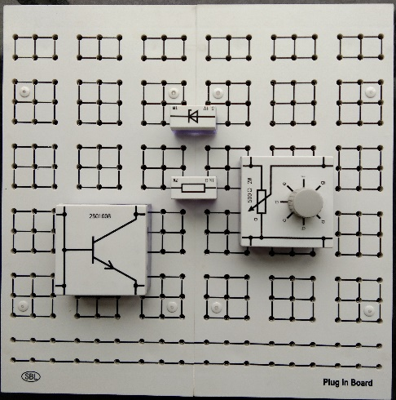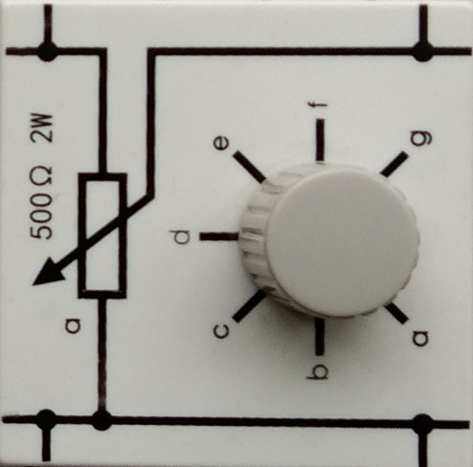
图9 实验用九孔板 图10 电位器模块
九孔板面板上布满了由插孔构成的九宫格(图9)，插孔可以用来插元件和导线，一个九宫格内的9个插孔是在内部用导线互相连通起来的，因此是等电位的。与此类似，面板下方的两直排插孔，每一排插孔也是分别连通的。使用时，大家可以自己设计接法，合理的设计方案可以使电路更加简洁，也会减少导线的使用。
待测元件是以模块的形式封装的，元件参数可以在模块表面读出。拔出元件模块时不要用力太猛，可以把手贴到模块底部把它慢慢“扣”出来即可。本实验要用到的元件模块有：
(1) 电位器模块，其面板如图10，使用时要注意区分它的输入端和输出端，连接错误会导致短路。输入电压应该加在500Ω电阻的两端，即连到图中左侧的两个插头上，图中右侧为输出端，当电位器旋钮上的红线旋转到 a点时，输出的分压最小。
(2) 线性电阻模块，每套仪器提供了4个线性电阻模块： 10Ω、200Ω、1kΩ和51kΩ,其中10Ω、1kΩ电阻为待测电阻，200Ω电阻用作线性电阻及二极管测试电路中的限流电阻，51kΩ电阻用作三极管基级限流电阻。
(3) 二极管模块，本实验采用稳压二极管1N4733A。稳压二极管，又称为齐纳二极管，简称为稳压管。稳压二极管正常工作在反向击穿状态，此时流过稳压管的电流可在很大范围内变化而稳压管两端的电压基本不变，利用这个性质稳压管可被作为电压基准元件或稳压器使用。1N4733A的击穿电压大约为5.1V。
(4) 三极管模块，模块内置一个NPN型三极管，管号是2SC1008。连接时请注意模块上面的标示，左边的两个脚都是连接基级的。

【实验内容与步骤】
1. 测量之前
观察、熟悉各实验器件，同时提醒自己注意安全：一方面注意自己的安全，不要触电；另一方面要保护仪器，在以下各电子元件伏安特性测量中，必须在确认电路连接无误、而且电路中的电位器旋扭处在输出最小位置的情况下，才能打开电源开关。
2. 测量线性电阻的伏安特性
连接电路，用内接法测量标称值为1kΩ的电阻的伏安特性，用外接法测量标称值为10Ω的电阻的伏安特性。连线时可以参考图3和图4 ，可以不接限流电阻 R₀。自己选择电压表和电流表的量程，并在数据记录纸上说明你选择该量程的理由，在同一项测量中不要更改量程。记数时记录指针偏转的格数（注意估读），课后将数据整理到报告上时再将格数换算成相应的电压或电流值（下同）。

表 1 10 Ω 电阻的伏安特性
电压表等级 量程 mA 表等级 量程 接法
电压 (格)
电流 (格)

表2 1kΩ 电阻的伏安特性
电压表等级 量程 mA 表等级 量程 接法
电压 (格)
电流 (格)

3. 测量室温下半导体二极管的正、反向伏安特性
将二极管接入电路，分别测量其正向和反向伏安特性。在二极管正反向电路中，是必须接入限流电阻的（想想为什么？），本实验中采用 200Ω的电阻。注意电压表和电流表量程的选择，并合理选取测量点。
表 3 半导体二极管的正、反向伏安特性
正向：电压表等级 量程 mA 表等级 量程
反向：电压表等级 量程 mA 表等级 量程
正 向  接 | 电压 (格)
 | 电流 (格)
反 向  接 | 电压 (格)
 | 电流 (格)

4. 测量晶体三极管的输出特性曲线（选做）
按电路图 7 连接晶体三极管伏安特性的测量电路，调节 R_{w1}, 使基极电流 I_{b} = 40.0µA, 并在实验中保持不变，调节 R_{w2}，测量不同集电极电压 U_{ce}（注意合理选择测量点）所对应的集电极电流 I_{c}。改变基极电流 I_{b} 为 60.0µA 及 80.0µA , 重复上述测量。

表3 测量晶体三极管的输出特性曲线
电压表等级 量程 mA 表等级 量程
µA 表等级 量程 Ib=

电压
电流

电压表等级 量程 mA 表等级 量程
µA 表等级 量程 Ib=

电压
电流

电压表等级 量程 mA 表等级 量程
µA 表等级 量程 I_{b}=

电压
电流

【结果分析】
- 画出电流表两个线性电阻的伏安特性曲线并从中求出相应的待测电阻值，分别与标准值比较计算相对误差。并对结果进行分析。
- 画出半导体二极管的正、反向伏安特性曲线，并进行分析。
- （选做）画出晶体三极管的输出特性曲线并进行分析，选择 I_{b}=40.0µA、 80µA 的两条曲线计算 Uce=3.5V 时的放大倍数 。

【注意事项】
- 注意用电安全，发现电源问题请老师解决。
- 电位器输入端不要接错，否则可能引起短路！电源接通前，仔细检查电路，并将电位器旋到分压最小的位置。
- 要选择好量程，使得在测量范围内量表指针偏转有足够大的幅度，同时又不会超过最大刻度。
- 做完实验后请把仪器摆放整齐，按清单清点元件模块和导线，并放入元件盒中。

【思考题】
- 能否用实验室的现有器材设计一个测量电表内阻的实验电路？
- 测量二极管伏安特性时，为什么必须要加限流电阻？
- 如何根据晶体二极管的正向和反向伏安特性曲线计算晶体二极管的直流电阻R、交流电阻R_{D}、反向饱和电流I_{R0}等参数？
- 提出一个利用非线性元件特点的具体应用的设计方案。

第二部分 PN结正向压降温度特性研究（选做）

【实验目的】
- 在同一恒定正向电流条件下，测绘PN结正向压降随温度的变化曲线，确定其灵敏度，估算被测PN结材料的禁带宽度。
- 探究：用给定的PN结测量未知温度。
- 探究：测量波尔兹曼常数。

【预备问题】
- 理想PN结的正向压降随温度如何变化？
- 使用PN结正向压降温度特性实验仪时应注意哪些问题？

【实验背景】
PN结作为最基本的核心半导体器件，得到了广泛的应用，构成了整个半导体产业的基础。在常见的电路中，可作为整流管、稳压管；在传感器方面，可以作为温度传感器、发光二极管、光敏二极管等等。所以，研究和掌握PN结的特性具有非常重要的意义。
根据半导体理论，PN结的正向压降与其温度有关。20世纪60年代初，人们就试图用PN结这一特性将其做成测温元件，但当时PN结的参数不稳定，始终未能进入实用阶段。随着半导体工艺水平的提高以及人们不断地探索，到20世纪70年代时，PN结以及在此基础上发展起来的晶体管温度传感器渐渐投入使用。由于PN结温度传感器具有灵敏度高、线性好、热响应快和体积小等诸多优点，使其广泛应用于许多领域。
本实验中，我们通过测量不同温度下的PN结正向电压值，以此来分析PN结正向压降的温度特性。通过这个实验也可以测量出玻尔兹曼常数，估算半导体材料的禁带宽度，以及估算通常难以直接测量的极微小的PN结反向饱和电流；通过本实验，还可以了解PN结温度传感器的原理。

【实验原理】
一、PN结正向压降的温度特性
理想情况下，PN结的正向电流随正向压降按指数规律变化。其正向电流I和正向压降U存在如下关系式：
(1)
其中q为电子电荷，k为玻尔兹曼常数，T为绝对温度。I_{S}为反向饱和电流，它和PN结材料的禁带宽度以及温度有关，可以证明：
(2)
C是与结面积、掺质浓度等有关的常数，η也是常数（η的数值取决于少数载流子迁移率对温度的关系，通常取η=3.4）；U_{g0}为绝对零度时PN结材料的导带底和价带顶的电势差，对应的qU_{g0} 即为禁带宽度。将（2）式代入（1）式，两边取对数可得：
(3)
其中
方程 (3) 就是PN结正向压降作为电流和温度函数的表达式，它是PN结温度传感器的基本方程。令I =常数，则正向压降只随温度而变化。在方程 (3) 中还包含非线性顶U_{n1}，下面来分析一下这一项所引起的非线性误差。
清晰起见，我们将U写成U(T)。温度由T₁变为T时，正向电压由U(T₁) 变为U(T)，由 (3) 式可得：
(4)
按理想的线性温度响应，U(T) 应取如下形式
(5)
由（3）式：
(6)
所以
(7)
由理想线性温度响应（7）式和实际响应（4）式相比较，可得实际响应对线性的理论偏差为:
(8)
设T₁ = 300°K，T = 310°K，取η =3.4，由 (8) 式可得Δ = 0.048mV，而相应的U的改变量约为20 mV以上，相比之下误差Δ很小，可以忽略。不过当温度变化范围增大时，电压温度响应的非线性误差将有所递增，这主要由于η因子所致。
综上所述，在恒流小电流的条件下，PN结电压对T的依赖关系取决于线性项U₁，即正向压降几乎随温度升高而线性下降，这也就是PN结测温的理论依据。
二、测量PN结温度传感器的灵敏度以及禁带宽度
由前所述，可以得到一个PN结的结电压U与热力学温度T关系的近似关系式：
(9)
式中S(mV/℃)为PN结温度传感器灵敏度。用实验的方法测出U - T变化关系曲线，其斜率即为灵敏度S。在求得S后，根据式 (9) 可知
(10)
从而可求出温度0K时半导体材料的近似禁带宽度E_{g0}＝qU_{g0}。硅材料E_{g0}的公认值为1.21eV。
必须指出，上述结论仅适用于杂质全部电离，本征激发可以忽略的温度区间，对于通常的硅二极管来说，这个温度区间范围约在-50℃~150℃。如果温度低于或高于上述范围时，由于杂质电离因子减小或本征载流子迅速增加，U ~ T关系将产生新的非线性，这一现象说明U ~ T的特性还随PN结的材料而异，对于宽带材料（如GaAs，Eg为1.43eV）的PN结，其高温端的线性区宽；而材料杂质电离能小（如Insb）的PN结，则低温端的线性范围宽。对于给定的PN结，即使在杂质导电和非本征激发温度范围内，其线性度亦随温度的高低而有所不同，这是非线性项U_{n1}引起的，由U_{n1}对T的二阶导数d²U/dT²=1/T可知，dU_{n1}/dT的变化与T成反比，所以U~ T的线性度在高温端优于低温端，这是PN结温度传感器的普遍规律。

【实验仪器】

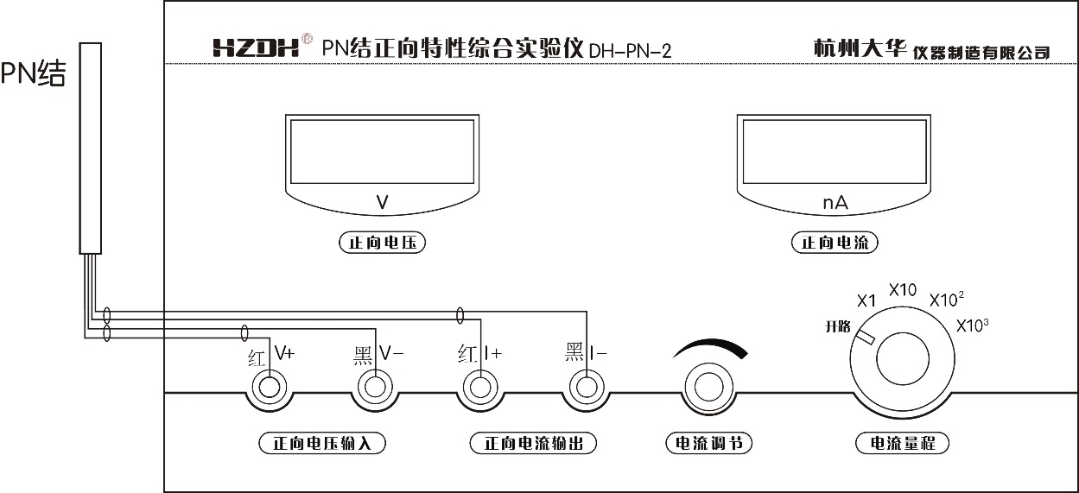
图1 PN结传感器与PN结实验仪的连接
本仪器由两部分组成：
一、DH-SJ5温度传感器实验装置
以Pt100为温度传感器，测量和控制温度，该温度传感器可以插入由金属铜块构成的温度源，配合PID控温仪，就可进行温度的测量和控制。

二、 PN结正向特性综合实验仪
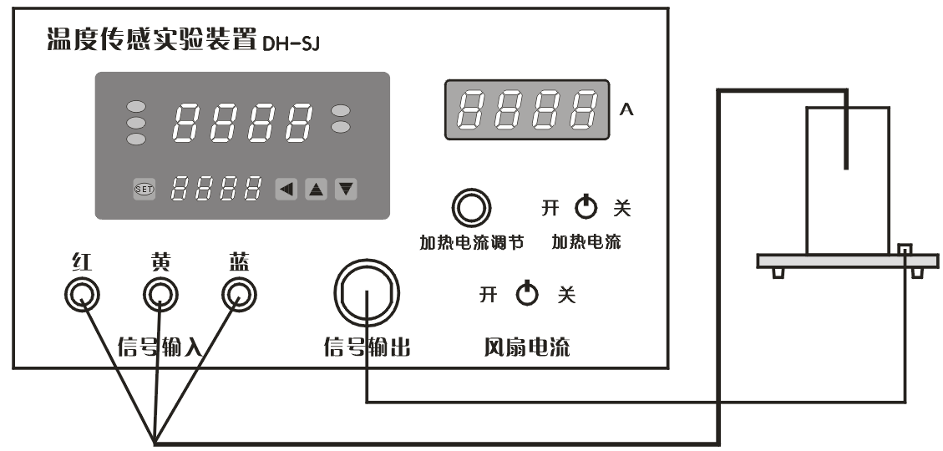
图 2 温控仪与恒温炉的连线
实验仪的主要技术指标：
- 电流输出范围1nA～1mA分4段可调，调节细度：最小1nA，开路电压：约5V；
- 微电流显示范围：1 n A～1999μA，分辨率10⁻⁹A；微电流精度：0.3%±2个字；
- 正向压降测量范围：0～2V，分辨率：1mV；电压测量精度：0.3%±2个字；
- 工作环境：温度0～40℃，相对湿度＜85%的无腐蚀性场合。
- 默认配备的传感器：2个PN结传感器：S9013，C1815，均由小功率NPN晶体三极管的CB结短路而形成的PN结。

【实验内容与步骤】
实验前，请将DH-SJ型温度传感器实验装置上的“加热电流”开关置“关”位置，将“风扇电流”开关置“关”位置，接上加热电源线。插好Pt100温度传感器和PN结温度传感器，两者连接均为直插式。PN结引出线分别插入PN结正向特性综合试验仪上的+V、-V和+I、-I。注意插头的颜色和插孔的位置。
1. 在同一恒定正向电流条件下，测绘PN结正向压降随温度的变化曲线，确定其灵敏度，估算被测PN结材料的禁带宽度。
打开电源开关，记录温度传感器实验装置上显示的起始温度T_{R}（室温）。
选择合适的正向电流I=50μA，并保持不变。将DH-SJ型温度传感器实验装置上的“加热电流”开关置“开”位置，根据目标温度，选择合适的加热电流，在实验时间允许的情况下，加热电流可以取得小一点，如0.3～0.6A之间。这时加热炉内温度开始升高，开始记录对应的U和T值。为了更准确地记数，可以电压变化10mV测一组数据，记录T的变化。
注意：在整个实验过程中，正向电流I应并保持不变。设定的温度不宜过高，必须控制在120℃以内。
U/V
T/℃
U /V
T/℃
U /V
T/℃
表1 同一I_{F}下，正向电压与温度的关系 I= μA

2. 根据实验原理，结合实验仪器，将该PN结制成温度传感器，试用其测量未知的温度。具体过程请自行设定。（选做）
3. 设计实验方案，测量玻尔兹曼常数。（选做）

【数据处理】
- 求被测PN结正向压降随温度变化的灵敏度，估算禁带宽度。
以T为横坐标，U为纵坐标，作U~T曲线，这里的T单位为K。利用最小二乘法求传感器灵敏度S和禁带宽度V_{g0} 。将V_{g0}与硅材料的公认值1.21eV比较，计算相对误差。
- 计算玻尔兹曼常数。（选做）

【注意事项】
- 在选择电流量程时在保证测量范围的前提下尽量选择小档位，以提高精度。
- 为了保证微电流源的准确性，仪器内部显示电路与微电流源是不共地的，所以与常规电流源不同的是：当负载开路时显示的电流信号不为零。这是正常的，并且也有一个好处是我们可以在不接负载时就能预先设定需要的电流。
- 仪器出厂时已经校准。请不要用普通的万用表或其他仪器，直接测量或比对PN结的正向电压和正向微电流，否则会得到失准的结果，原因是PN结实验时处于高阻状态。
- 仪器的电压表测量电压量程仅为2V，请不要超量程使用或测量其他未知电压。
- 仪器的连接线要注意使用，有插口方向的要对齐插拔，插拔时不可用力过猛。
- 加热装置温升不应超过+120℃，否则将造成仪器老化或故障。

【思考题】
- 测量正向压降随温度的变化曲线时，为何按U的变化读取T，而不是按自变量T读取？
- 在测量PN结正向压降和温度的变化关系时，温度高时U~T线性好，还是温度低好？
- 测量时，为什么温度必须在－50℃～150℃范围内？
【参考文献】
[1] 刘恩科、朱秉升、罗晋生著，导体物理学（第7版）, 电子工业出版社

